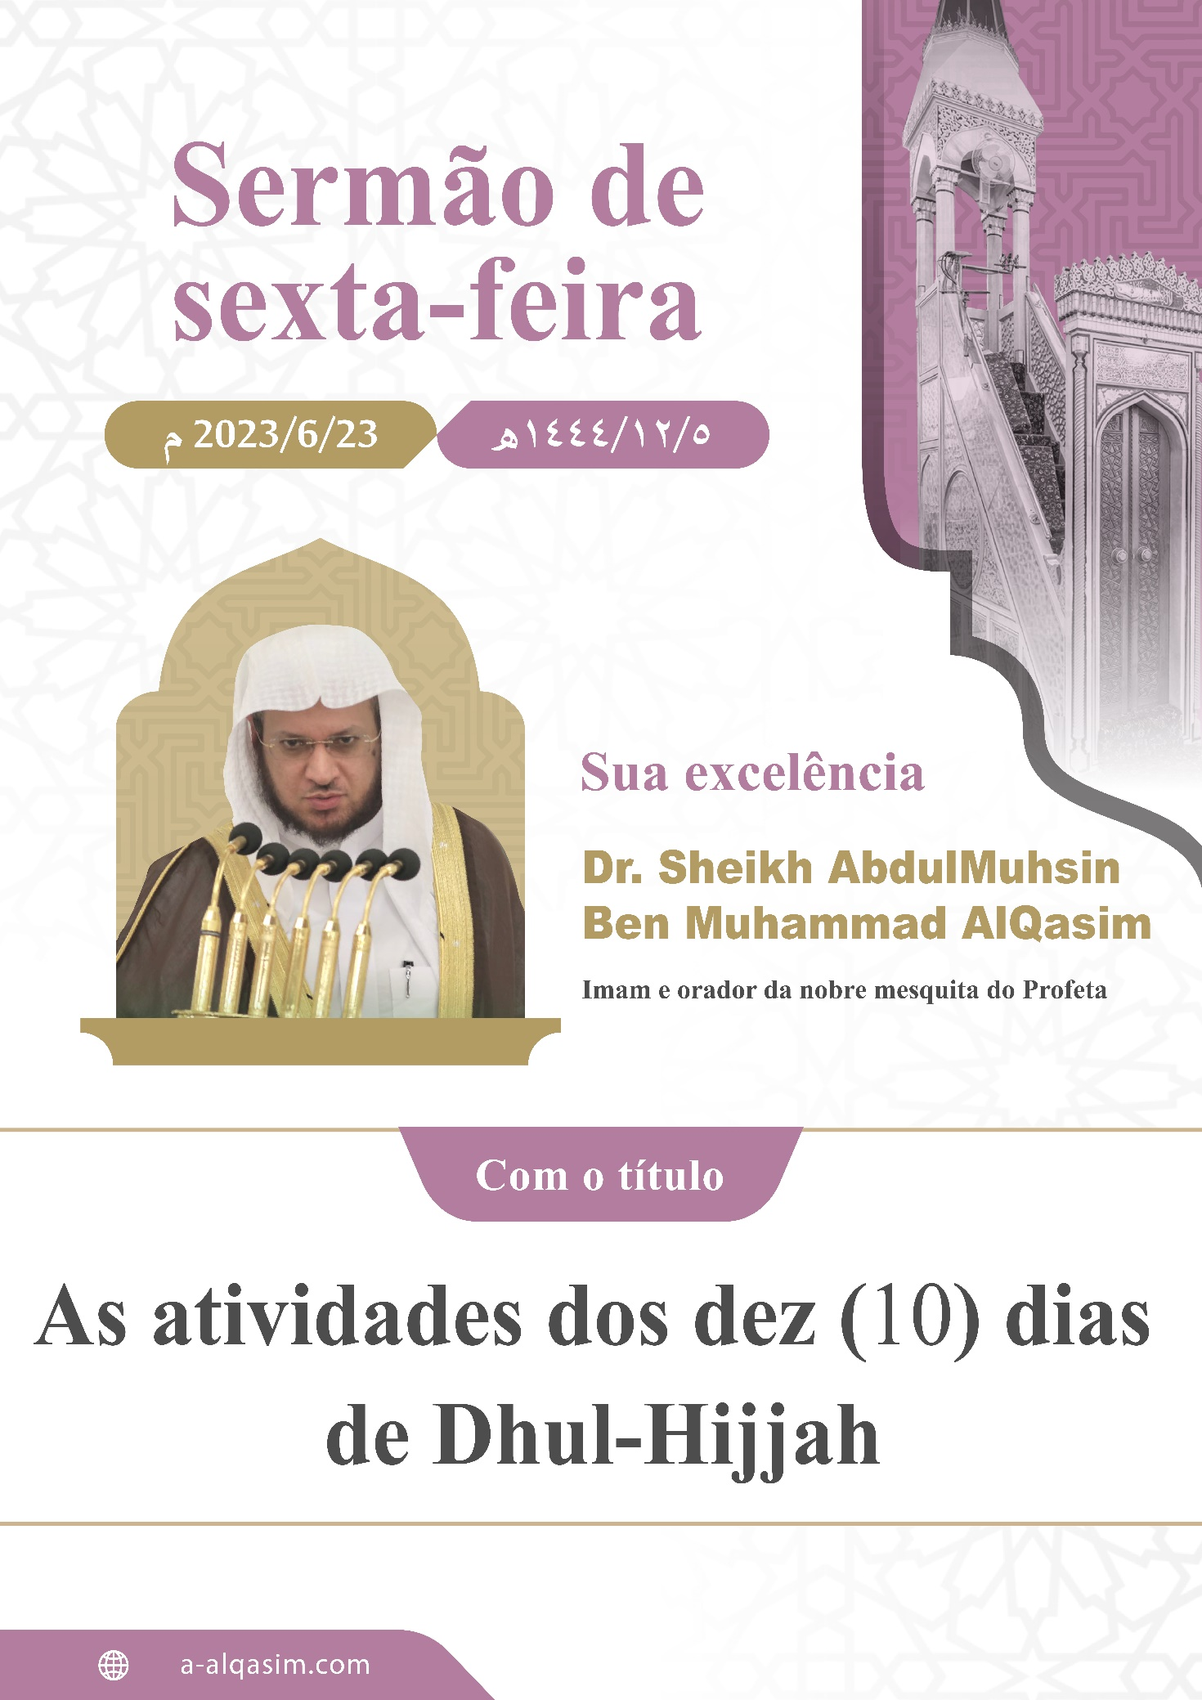

As Atividades dos dez (10) dias do mês de Dhul - Hijjah⁽⁾
Por certo, todos os louvores são de Allah, louvamo-LO, e pedimo-LO ajuda, e imploramo-LO perdão, e buscamos refúgio em Allah contra o mal de nossas almas e contra as nossas más obras, aquele a quem Allah guia, não terá descaminhador, e aquele a quem Ele descaminha, não terá guia algum, e testemunho que não há Deus senão Allah, só Ele, Ele não tem parceiro, e testemunho que nosso Profeta, Muhammad, é Seu servo e mensageiro, que os elogios e a paz de Allah estejam permanentemente com ele, sua família e seus companheiros.
Ammá baad⁽⁾:
Temei a Allah - ó servos de Allah – como se deve temê-LO, receai-O em segredo.
Ayyuha al-muslimun⁽⁾:
As temporadas de boas coisas se repetem sobre os servos, por favor de Allah e generosidade; então, não termina um rito a não ser que se seguirá uma outra adoração; para que nela lavem sua sujidade, e para que, com ela, seus escalões se elevem.
E por certo, sombreou-nos dez (10) dias abençoados, eles são os melhores dias e os mais preferíveis, e os mais esplêndidos e os mais magníficos, Allah jurou por eles, então, disse:
{وَٱلۡفَجۡرِ * وَلَيَالٍ عَشۡرٖ}..
Pela aurora! * E pelas dez (10) noites! [Al-Fajr: 1, 2], o Masrūq, que Allah tenha misericórdia dele, disse: «Ela é a dezena de imolação, melhores dias do ano», e são dentre os dias de Allah, os sagrados, e o término dos meses determinados que, sobre os quais, Allah disse:
{ٱلۡحَجُّ أَشۡهُرٞ مَّعۡلُومَٰتٞۚ}.
A peregrinação se faz em meses determinados.
[Al-Baqarah: 197], o Ka’b, que Allah tenha misericórdia dele, disse: «O mais querido dos meses sagrados, por Allah, é o Dhul-Hijjah, e o mais querido do Dhul-Hijjah, por Allah, é a primeira dezena», os seus dias são melhores que os dias da última dezena do Ramadan; o Profeta, que os elogios e a paz de Allah estejam com ele, disse: «Os melhores dias da vida terrena, são: Os dez (10) dias». [Narrado por Ibn Hibbān], o Sheikh Al-Islam, que Allah tenha misericórdia dele, disse: Os dez (10) dias do Dhul-Hijjah são melhores que os dez (10) dias do Ramadan, e as noites da última dezena do Ramadan são melhores que as dez (10) noites do Dhul-Hijjah».
E a virtude dos dez (10) dias do Dhul-Hijjah; com efeito, deve-se por ser o local de congregação das mães de adoração – como a oração, o jejum, a caridade e a peregrinação –, e isso não acontece noutras adorações.
E a diferenciação entre as noites e os dias convida a aproveitar o bem neles, e dentre as formas de aproveitar os dez (10) dias, está: Praticar as boas coisas com frequência, pois, as boas ações, neles, são mais queridos por Allah que as mesmas ações quando ocorrem noutros dias; o Profeta, que os elogios e a paz de Allah estejam com ele, disse: «Não há ações que são realizadas nos dias, melhores que ações realizadas nesses dias, disseram: nem a luta sagrada? Disse: Nem mesmo a luta sagrada; exceto um homem que saiu arriscando a sua alma e a sua riqueza e não voltou com nada». [Narrado por Al-Bukhāri], o Ibn Rajab, que Allah tenha misericórdia dele, disse: «E por certo, este hadith é prova de que, com efeito, as ações nos dez (10) dias são mais queridas por Allah que as ações nos dias da vida terrena sem excecionar algo delas», e por certo, os predecessores desta nação, que Allah tenha misericórdia deles, se esforçavam nas boas ações, «Quando entrasse a dezena do Dhul-Hijjah, o Saīd Ibn Jubair, que Allah tenha misericórdia dele, se esforçava arduamente até que quase ninguém ficava em posição dele».
E dentre os favores de Allah e Sua generosidade, está: Por certo, as obediências nesses dez (10) dias são diversas, e do que é legislado neles, está: Mencionar a Allah com frequência; Allah, que Ele seja Exaltado, disse:
{وَيَذۡكُرُواْ ٱسۡمَ ٱللَّهِ فِيٓ أَيَّامٖ مَّعۡلُومَٰتٍ}..
E para mencionarem, em dias determinados, o nome de Allah. [Al-Hajj: 28], o Ibn Abbās, que Allah esteja satisfeito com ele e seu pai, disse: «São os dez (10) dias», e a Sua recordação, Glorificado seja Ele, neles, é das melhores aproximações; o Profeta, que os elogios e a paz de Allah estejam com ele, disse: «Não há dias mais magníficos para Allah e nem mais queridos por Ele que as ações feitas nesses dez (10) dias; então, fazei com frequência o tahlīl⁽⁾, e taqbīr⁽⁾ e tahmīd⁽⁾». [Narrado por Ahmad], o An-Nawawi, que Allah tenha misericórdia dele, disse: «É recomendável suplicar com frequência, nesses dez (10) dias, como acréscimo de outras preces, e tudo isso, é recomendável no dia de Arafat aumentar mais que o resto dos dias», e a melhor súplica, é: A recitação do Livro de Allah; pois, ele é a orientação e a luz evidente.
E o takbīr absoluto, a qualquer altura, é dentre os ritos na dezena de Dhul-Hijjah, e «o Ibn Umar e Abū Hurairah, que Allah esteja satisfeito com eles dois (2), costumavam sair para mercado nos dez (10) dias, magnificavam Allah dizendo: Allah Akbar, e as pessoas magnificavam-O também». [Narrado por Al-Bukhāri, suspenso], e é legislado o takbīr limitado depois das orações obrigatórias, a partir da manhã do dia de Arafat, para os peregrinos e outros, até o final da tarde do último dia dentre os dias seguintes ao dia da imolação.
E a caridade é uma boa ação, com ela, as angústias são aliviadas e as tristezas acabam, e é o melhor que pode estar na hora da necessidade e no tempo nobre, o Profeta, que os elogios e a paz de Allah estejam com ele, disse: «O esforçado em dar assistência à viúva e ao necessitado; é como o combatente no caminho de Allah – e eu julgo que ele disse – e é como quem se levanta para orar e não se entibia, e é como jejuador que não quebra o jejum». [Narrado por Al-Bukhari e Muslim].
E do que é recomendável nos dez (10) dias, está: Jejuar os primeiros nove (9) dias, o An-Nawawi, que Allah tenha misericórdia dele, disse: «É veemente recomendável», e o jejum do dia de Arafat «Expia os pecados do ano passado e do posterior». [Narrado por Muslim], e o melhor para o peregrino é não jejuá-lo; emulando a prática do Profeta, que os elogios e a paz de Allah estejam com ele, e mantendo a sua força para aumentar a humildade e a súplica.
E o dia de Arafat é local de reunião de muçulmanos, o dia testemunhado, o dia da esperança e da submissão, e da desonra e da humildade, um dia honroso para os muçulmanos, então, «Não há nenhum dia que no qual, Allah liberta um servo do Fogo mais do que o dia de Arafat». [Narrado por Muslim], o Sheikh Al-Islam, que Allah tenha misericórdia dele, disse: «Os peregrinos ao anoitecer do dia de Arafat, desce sobre seus corações a fé, a misericórdia, a luz e a bênção, que não é possível expressar».
E a súplica é de enorme posição e de sublime assunto; o servo revela suas necessidades a seu Protetor e pede da Sua sucessiva generosidade, e vira o rosto para Allah com seu coração, obedecendo a Sua ordem:
{فَٱدۡعُواْ ٱللَّهَ مُخۡلِصِينَ لَهُ ٱلدِّينَ}..
Então, invocai a Allah, sendo sinceros com Ele, na devoção. [Ghāfir: 14], então, coloque para Ele o teu pedido, e confia tuas angústias para Ele, no dia de Arafat e nos outros, e sê convencido com a realização da resposta, e persista em pedir o Generoso, pois, Ele é O Criador, O Onisciente:
{إِنَّمَآ أَمۡرُهُۥٓ إِذَآ أَرَادَ شَيۡ‍ًٔا أَن يَقُولَ لَهُۥ كُن فَيَكُونُ}..
Sua ordem, quando deseja alguma coisa, é, apenas, dizer-lhe: "Sê", então, é. [Yā-Sīn: 82], o Ibn Abdi Al-Barri, que Allah tenha misericórdia dele, disse: «A súplica do dia de Arafat é geralmente atendida».
E nos dez (10) dias do Dhul-Hijjah existe o dia da imolação; o mais magnífico dos dias junto de Allah; o Profeta, que os elogios e a paz de Allah estejam com ele, disse: «Por certo, o mais magnífico dos dias diante de Allah, é: O dia de Arafat». [Narrado por Abū Dāwūd], e ele é o mais veemente dos dias em santidade, o Profeta, que os elogios e a paz de Allah estejam com ele, disse na peregrinação de despedida, em seu sermão, no dia da imolação: «Ora, por certo, o mais sagrado dos dias é este vosso dia e, com efeito o mais sagrado dos meses é este vosso mês». [Narrado por Ahmad], e é uma das duas festas de muçulmanos, dia da alegria e deleite por cumprir um pilar dentre os pilares do Islam.
E é o melhor dos dias de ritos sagrados, e o mais manifesto, e o mais numeroso, e é o dia da peregrinação maior, que do qual, Allah disse:
{وَأَذَٰنٞ مِّنَ ٱللَّهِ وَرَسُولِهِۦٓ إِلَى ٱلنَّاسِ يَوۡمَ ٱلۡحَجِّ ٱلۡأَكۡبَرِ}..
E é uma proclamação de Allah e de Seu Mensageiro aos homens, no dia da Peregrinação maior. [At-Tawbah: 3].
E no dia da imolação, Allah informou Seu Profeta, que os elogios e a paz de Allah estejam com ele, e os muçulmanos que, com efeito, completou a religião para eles, então, jamais necessitarão de acrésmo, e por certo, Allah aperfeiçoou, então, jamais a diminuirá, e agradou-se dela e jamais se irá contra ela, então, Allah, Glorificado seja Ele, disse:
{ٱلۡيَوۡمَ أَكۡمَلۡتُ لَكُمۡ دِينَكُمۡ وَأَتۡمَمۡتُ عَلَيۡكُمۡ نِعۡمَتِي
وَرَضِيتُ لَكُمُ ٱلۡإِسۡلَٰمَ دِينٗاۚ}
Hoje eu completei vossa religião para vós e aperfeiçoei vossa religião e agradei-Me do Islam como religião para vós. [Al-Mā’idah: 3], o Ibn Kassīr, que Allah tenha misericórdia dele, disse: «Este é o maior dos privilégios de Allah, O Todo-Poderoso, para com este povo; uma vez que Ele, Exaltado seja, completou-lhes a religião, então, não necessitarão outra religião, e nem outro Profeta».
E cada Profeta, Allah perguntar-lhe-á, no Dia da Ressurreição, sobre a sua propagação da mensagem ao seu povo, o Profeta, que os elogios e a paz de Allah estejam com ele, disse: «E vós sereis questionados sobre mim». [Narrado por Muslim], e no dia da imolação, o Profeta, que os elogios e a paz de Allah estejam com ele, perguntou aos seus companheiros, dizendo: «Será que fiz chegar? Disseram: Sim, disse: Ó Allah testemunhe». [Narrado por Al-Bukhāri e Muslim].
Neste magnífico dia, o Profeta, que os elogios e a paz de Allah estejam com ele, recomendou seu povo a transmitir a religião para as pessoas, então, disse: «Que transmita o presente para o ausente; e é provável que o informado seja mais consciente que transmissor». [Narrado por Al-Bukhāri e Muslim], o Al-Muzhiri, que Allah tenha misericórdia dele, disse: «E este é um insentivo ao ensino das pessoas às Tradições Proféticas, e outras ciências legais, porque senão fosse o ensino e aprendizagem, com efeito, se interromperia a ciência entre as pessoas».
E com a felicidade das pessoas pela festa, por certo, algumas delas podem se destrair da recordação de Allah, Allah, Glorificado seja Ele, disse:
{وَٱذۡكُرُواْ ٱللَّهَ فِيٓ أَيَّامٖ مَّعۡدُودَٰتٖۚ}.
E invocai a Allah em dias contados. [Al-Baqarah: 203], o Ibn Abbāss, que Allah esteja satisfeito com ele e seu pai, disse: «Dias contados, são: Dias de Tashrīq, e são os três (3) dias depois do dia da imolação», e o Profeta, que os elogios e a paz de Allah estejam com ele, disse: «Os dias de Tashrīq, são: Dias de comida e bebida, e recordação de Allah». [Narrado por Muslim], o Ibn Hajar, que Allah tenha misericórdia dele, disse: «E por certo, está confirmado a virtude dos dez (10) dias, e assim, confirma-se a virtude dos dias de Tashrīq».
E nos dias de imolação e de Tashrīq, há adoração económica e física, elas são das ações mais queridas por Allah, Allah as combinou com a oração; então, Allah, O Glorificado seja Ele, disse:
{فَصَلِّ لِرَبِّكَ وَٱنۡحَرۡ}..
Então, ora a teu Senhor e imola as oferendas.
[Al-Kawthar: 2], e por certo, Allah insentivou a sinceridade na imolação de oferendas, e para que o objetivo seja alcançar o agrado de Allah, para que não seja por orgulho nem pela fama e nem por mero costume, então, Allah, Glorificado seja Ele, disse:
{لَن يَنَالَ ٱللَّهَ لُحُومُهَا وَلَا دِمَآؤُهَا وَلَٰكِن يَنَالُهُ ٱلتَّقۡوَىٰ مِنكُمۡۚ}..
Nem sua cerne nem seu sangue alcançam a Allah, mas O alcança vossa piedade. [Al-Hajj: 37], e «o Profeta, que os elogios e a paz de Allah estejam com ele, imolou dois (2) carneiros amlah, e aqran, imolou-os com as suas mãos». [Narrado por Al-Bukhari e Muslim], e amlah, é: o carneiro de duas cores repartidas, preto e branco, e aqran, é: o que tem chifres.
E a melhor das oferendas, é: o mais caro, e precioso diante dos donos, e impende ao muçulmano não lamentar do seu elevado custo; pois, a sua recompensa junto de Allah é enorme, é suficiente um cabrito para um homem e sua família, e é moderamente satisfatório fazer empréstimo para sacrificar, então, animem-se, e comei, e alimentai, e façai caridade e pretendei com as vossas caridades os pobres, e presenteai os vossos familiares e vizinhos.
E quem prenteder sacrificar, é ilegal para ele nesses dez (10) dias cortar cabelo e unhas, o Profeta, que os elogios e a paz de Allah estejam com ele, disse: «E quem tiver uma oferenda para imolar, então, quando aparecer a lua de Dhul-Hijjah, não deve cortar nada de seu cabelo e nem de suas unhas até que imole». [Narrado por Muslim].
E o risco das desobediências, nesses dias, aumenta com o seu cometimento nas temporadas da misericórdia e de boas coisas; Allah, Glorificado seja Ele, disse:
{إِنَّ عِدَّةَ ٱلشُّهُورِ عِندَ ٱللَّهِ ٱثۡنَا عَشَرَ شَهۡرٗا فِي كِتَٰبِ ٱللَّهِ يَوۡمَ خَلَقَ ٱلسَّمَٰوَٰتِ وَٱلۡأَرۡضَ مِنۡهَآ أَرۡبَعَةٌ حُرُمٞۚ ذَٰلِكَ ٱلدِّينُ ٱلۡقَيِّمُۚ فَلَا تَظۡلِمُواْ فِيهِنَّ أَنفُسَكُمۡۚ}.
Por certo, o número dos meses, junto de Allah, é de doze (12) meses, conforme está no Livro de Allah, desde o dia em que Ele criou os céus e a terra. Quatro (4) deles são sagrados. Essa é a religião reta. Então, não sejais, neles, injustos. [At-Tawbah: 36], e o Qatadah, que Allah tenha misericórdia dele, disse: «A injustiça nos meses sagrados é grande erro e fardo que a injustiça noutros meses, ainda que a injustiça seja grande erro, em todas circunstâncias, mas Allah engrandece os Seus assuntos aquilo que Ele desejar».
Ammá ba’ad, Ayyuha al-muslimun⁽⁾:
E o feliz é aquele que aproveita as temporadas dos meses, dos dias e das horas, aproxima-se de seu Protetor com o que há neles de funções de adoração.
A’ūzu billahi minash-Shaytāni ar-rajīm⁽⁾
{سَابِقُوٓاْ إِلَىٰ مَغۡفِرَةٖ مِّن رَّبِّكُمۡ وَجَنَّةٍ عَرۡضُهَا كَعَرۡضِ ٱلسَّمَآءِ
وَٱلۡأَرۡضِ أُعِدَّتۡ لِلَّذِينَ ءَامَنُواْ بِٱللَّهِ وَرُسُلِهِۦۚ ذَٰلِكَ فَضۡلُ
ٱللَّهِ يُؤۡتِيهِ مَن يَشَآءُۚ وَٱللَّهُ ذُو ٱلۡفَضۡلِ ٱلۡعَظِيمِ}..
Emulai-vos por um perdão de vosso Senhor e por um Paraíso, cuja amplidão é como a do céu e da terra, preparado para os que creem em Allah e em Seus Mensageiros. Esse é o favor de Allah: concede-o a quem quer. E Allah é Possuidor de formidável favor. [Al-Hadīd: 21].
Que Allah abençoe a mim e a vós com o grandioso Alcorão…

O segundo sermão
Todos os louvores pertencem a Allah devido a Sua bondade, e somente a Ele é direcionado o agradecimento devido a Sua orientação e dádivas. E testemunho que não existe deus senão Allah, só Ele, Ele não tem parceiros, como veneração do Seu estatuto, e testemunho que o nosso mensageiro Muhammad é Seu servo e mensageiro, que os elogios e a paz de Allah estejam com ele, sua família e seus companheiros de forma abundante.
Ayyuha al-muslimun⁽⁾:
A categoria do arrependimento na religião é elevada; pois, ele é a causa da prosperidade e da felicidade, Allah o tornou obrigatório para todos os servos, de todo tipo de pecado, então, disse para aquele que reivindicou para Ele companheira e filho:
{أَفَلَا يَتُوبُونَ إِلَى ٱللَّهِ وَيَسۡتَغۡفِرُونَهُۥۚ }.
Então, não se voltam arrependidos, para Allah e Lhe imploram perdão? [Al-Mā’idah: 74], e disse para os crentes:
{وَتُوبُوٓاْ إِلَى ٱللَّهِ جَمِيعًا أَيُّهَ ٱلۡمُؤۡمِنُونَ لَعَلَّكُمۡ تُفۡلِحُونَ}..
E voltai-vos todos, arrependidos, para Allah, ó crentes, na esperança de serdes bem-aventurados. [An-Nūr: 31], e o Profeta, que os elogios e a paz de Allah estejam com ele, costumava pedir a Allah, num único dia, cem (100) vezes, para se voltar para ele, remindo-o; o Profeta, que os elogios e a paz de Allah estejam com ele, disse: «Ó humanos! Voltai-vos arrependidos para Allah, pois, eu volto-me arrependido para Ele,cem (100) vezes num único dia». i.e.: Digo: Senhor meu, volta-Te para mim, remindo-me. [Narrado por Al-Bukhāri e Muslim], e nós somos necessitados do arrependimento, e o melhor dos dias do servo é o dia do seu arrependimento; o Profeta, que os elogios e a paz de Allah estejam com ele, disse ao Ka’ab Ibn Málik, que Allah esteja satisfeito com ele: «Exulta com o melhor dia que passou por ti desde que tua mãe te nasceu. [Narrado por Al-Bukhāri e Muslim], e quão lindo é o arrependido, que se volta arrependido nos dias mais queridos por Allah! E quem é sincero em seu arrependimento; elevar-se-á em escalões, e Allah trocar-lhe-á as suas más obras em boas obras.
Em seguida, saibam que Allah vos ordenou a invocarem elogios e paz dEle para Seu profeta…
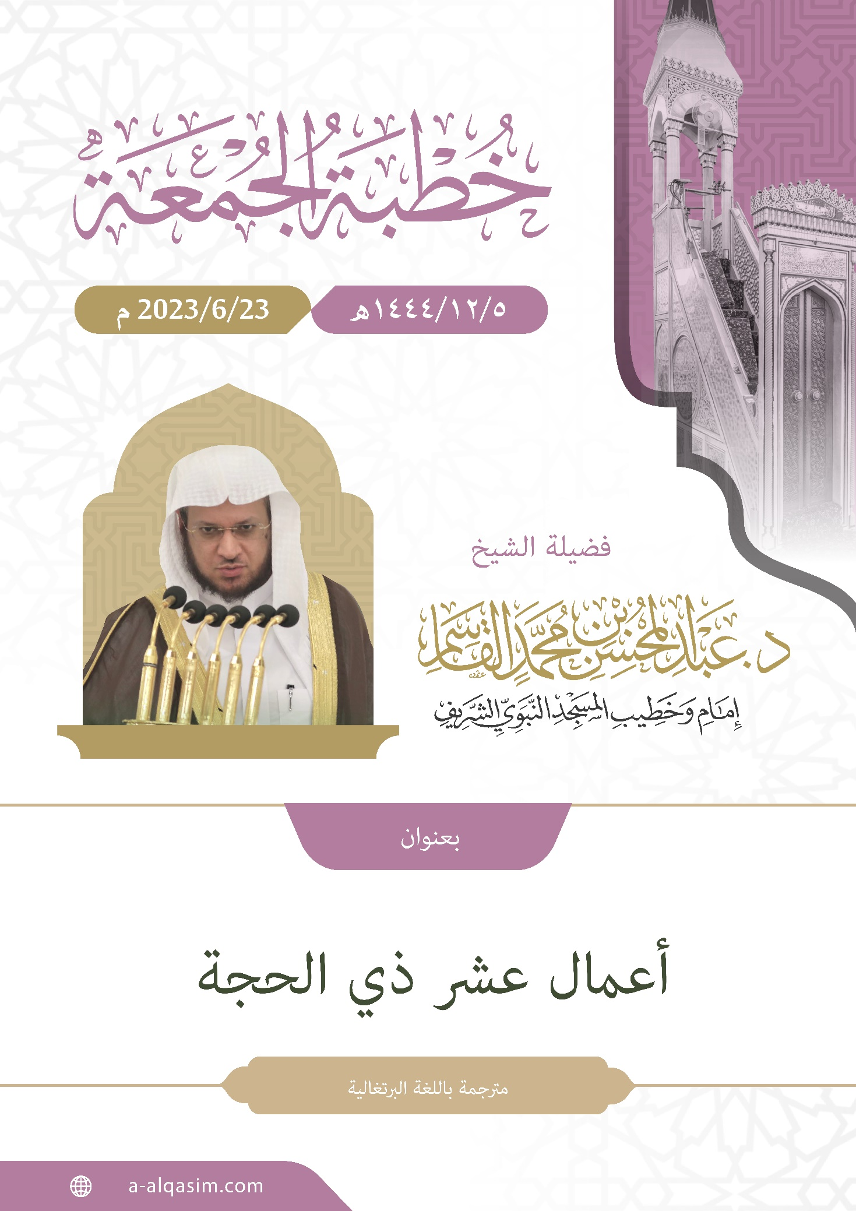

() Sermão dado na sexta-feira, dia 5 do mês de Dhul-Hijjah, do ano 1444 da hégira, na mesquita do Profeta.
() i.e. prosseguindo: uma palavra vulgar diante dos Árabes, no começo de um discurso, ou no início de cartas e mensagens, ou na mudança de uma posição à outra.
() Ó muçulmanos.
() Lā ilāha illa Allahu.
() Allahu Akbar.
() Alhamdu lillahi.
() Prosseguindo, ó muçulmanos.
() Busco refúgio em Allah contra o Shaytaan, o amaldiçoado.
() Ó muçulmanos.

